УЧЕТ СЕЙСМИЧНОСТИ РАЙОНА ПРИ РАЗРАБОТКЕ ПАСПОРТОВ УСТОЙЧИВОСТИ БАЙЛОВСКОГО ОПОЛЗНЕВОГО СКЛОНА ГОРОДА БАКУ

Ф.Г.Габибов, Азербайджанский НИИ строительства и архитектуры, г.Баку, Азербайджан, farchad@yandex.ru
А.З.Зейналов, Компания “GeoEngineering”, г.Баку, Азербайджан,
arzuzeynalova@gmail.com
А.Т.Амрахов, Азербайджанский НИИ строительных материалов и конструкции, г.Баку, Азербайджан, az.amrahov@gmail.com

Аннотация. Проведены исследования оползневого склона г.Баку. Выявлено, что после катастрофического оползня 2000 года на склоне начал формироваться новый оползень. На основе проведенных расчетов склона в упругопластической постановке были выявлены очертания пластических областей, наиболее вероятные поверхности скольжения и величины коэффициентов устойчивости. Предложена практичная формула для учета сейсмичности района при расчетах устойчивости склона. Построены специальные графики, которые можно рассматривать, как паспорта устойчивости склона, позволяющие определять и прогнозировать изменение устойчивости склона с учетом интенсивности сейсмики.

TAKING INTO ACCOUNT THE SEISMICITY OF THE AREA IN THE DEVELOPMENT OF STABILITY PASSPORTS FOR THE BAYLOVSKY LANDSLIDE SLOPE OF BAKU

F.G. Gabibov, Azerbaijan Research Institute of Construction and Architecture, Baku, Azerbaijan, farchad@yandex.ru
A.Z.Zeynalov, “GeoEngineering” Company, Baku, Azerbaijan, arzuzeynalova@gmail.com
A.T. Amrahov, Azerbaijan Research Institute of Building Materials and Structures, Baku, Azerbaijan, az.amrahov@gmail.com

Abstract. Studies of the landslide slope of Baku were carried out. It was revealed that after the catastrophic landslide of 2000, a new landslide began to form on the slope. Based on the calculations of the slope in the elastic-plastic formulation, the outlines of plastic areas, the most likely sliding surfaces and the values of the stability coefficients were identified. A practical formula is proposed for taking into account the seismicity of the area when calculating slope stability. Special graphs are constructed, which can be considered as slope stability passports, allowing to determine and predict changes in slope stability taking into account the intensity of seismic activity.

- Введение
Наиболее опасным оползневым участком г.Баку является Баиловский склон. Последний катастрофический оползень там произошел весной 2000 года. Геотехнические исследования Баиловского склона после ремонтно-восстановительных работ показали, что по сравнению с состоянием склона до оползня 2000 года геометрия последнего практически не изменилась, и расчетный коэффициент устойчивости по профилям Мемориал Шехидов – судоремонтный завод (профиль 1-1) и дворец «Гюлистан»-стадион ручных игр (профиль 2-2) изменился минимально. А с конца 2002 года на склоне начал формироваться новый оползень [1-4, 10].

- Расчет склона в упругопластической постановке
Напряжения в присклоновых зонах, их изолинии, очертания пластических областей и наиболее вероятных поверхностей разрушения (НВПР), а также величины коэффициентов устойчивости оползневых склонов определяли с использованием программы, разработанной на основе МКЭ для персонального компьютера, включающей результаты исследований, приведенных в работах [8, 9].
Разбиение расчетных моделей на элементы проведено таким образом, чтобы элементы имели наименьшие размеры в исследуемых частях присклоновых зон. Граничные условия заданы следующим образом: 1) вдоль вертикальных границ расчетных схем отсутствуют горизонтальные перемещения; 2) вдоль нижних горизонтальных границ отсутствуют вертикальные перемещения; 3) на перемещения других точек ограничения не наложены.
При расчетных приняты следующие характеристики грунта: объемная масса 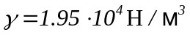; сцепление 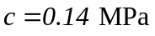; угол внутреннего трения 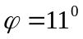; коэффициентов бокового распора 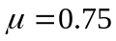. Так как рассматриваются однородные склоны, напряжения, а значит и коэффициент устойчивости не зависят от величины модуля упругости, среднее значение которого при расчетах принято равным 50 МПа.
Влияние инженерных сооружений на распределение напряжений в присклоновых зонах учитывались посредством приложения равномерно распределенной поверхностей нагрузки по профилю 1-1 в верхней части от памятника 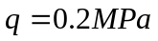 (ширина 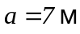), по профилю 2-2 в верхней части от дворца «Гюлистан» - 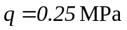 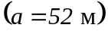, в нижней части, часть здания стадиона ручных игр - 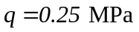 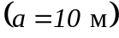.
При оценке устойчивости склонов использовались два подхода: 1) определение размеров и очертаний пластических зон или зон нарушения сплошности грунта (ЗНС); 2) определение формы и расположения в приоткосных зонах НВПР и соответствующие им величины коэффициентов устойчивости К.
Условие предельного равновесия принималось в форме прямолинейной огибающей наибольших кругов напряжений
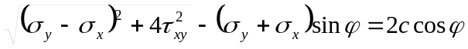, (1)
где 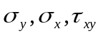 - вертикальные, горизонтальные и касательные составляющие напряжений.
Одним из наиболее важных вопросов, связанных с оценкой устойчивости склонов, является построение НВПР. Использовался общепринятый подход, то есть коэффициент устойчивости определялся как отношение суммы удерживающих сил к сумме сдвигающих сил, действующих вдоль НВПР. Эта поверхность выбиралась так, чтобы коэффициент устойчивости был наименьшим. Точное значение его определялось как отношение двух криволинейных интегралов по линии разрушения.
Для направления осей, принятых на математико-механических моделях расчетных профилей и угла наклона площадки разрушения по известным формулам теории упругости получили выражения для коэффициента устойчивости в каждой точке массива
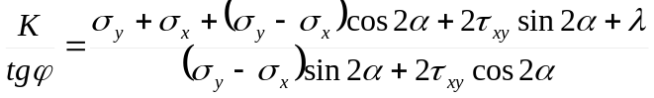, (2)
где
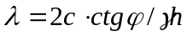; (3)
- безразмерные напряжения, деленные на 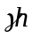; h – высота склона.
При заданных геометрических размерах поперечного сечения склона и физико-механических характеристиках грунта коэффициент устойчивости в любой фиксированный момент времени является функцией угла . Взяв производную по от правой части выражения (2) и приравняв ее к нулю, после преобразования определили
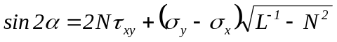, (4)
где
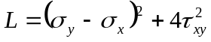; 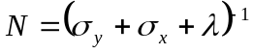. (5)
Выражения (2) – (5) позволили построить НВПР и определить минимальные коэффициенты К.
Расчеты показали, что минимальные коэффициенты устойчивости без учета сейсмики для профиля 1-1 равен 0,77, а для профиля 2-2 равен 0,89 [5].

3. Учет влияния сейсмики на устойчивость склона
В работах [6, 11] нами предложена формула для определения коэффициента устойчивости склона с учетом сейсмики

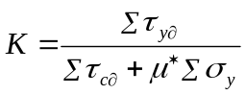, (6)
где 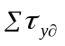, 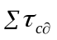 суммы удерживающих и сдвигающих сил, определяемых выражениями (2) и (3), а 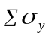- сумма вертикальных составляющих напряжений, действующих вдоль НВПР, при построении которых используются формулы (4) и (5); 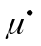 - коэффициент динамической сейсмичности [7].
При помощи ПК при трех значениях параметра устойчивости 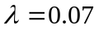; 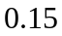; 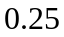 вычислены величины , 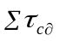 и в определенных точках НВПР при ширине шага 1,5 м.
Для профиля 1-1 имеем: (при ) 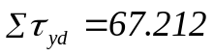, 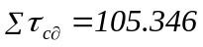, 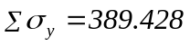; (при 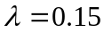) 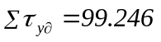, 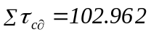, 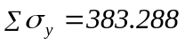; (при 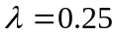) 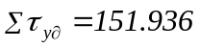, 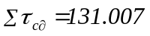,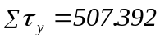.
Для профиля 2-2 имеем: (при ) 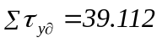, 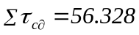, 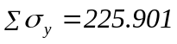; (при ) 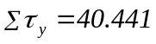 , 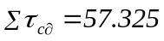, 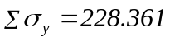; (при ) 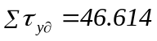, 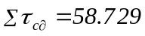, 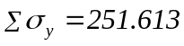.
Подставляя эти величины в формулу (6), определяем коэффициенты устойчивости оползневых склонов, величины которых приведены в таблице 1 при трех значениях параметра устойчивости и четырех значениях коэффициента динамической сейсмичности 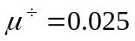; ; 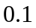; что соответствует 7, 8, 9, 10-ти бальным землетрясениям.
Исследования показали, что отношение величии коэффициентов устойчивости однородных склонов к tgϕ - величина постоянная. Поэтому для удобства использования полученных результатов в практике на рис. 1 и 2 приведены графики зависимости величины К/tgϕ от λ при различных значениях коэффициента динамической сейсмичности. Эта зависимость близка к линейным.
Из графика (рис. 1) для профиля 1-1 следует, что при изменении параметра устойчивости λ от 0,05 до 0,25 при фиксированном значении μ* величина К в среднем увеличивается в 2,2 раза. В то же время для профиля 2-2 (рис. 2) это увеличение составляет всего 10%. Это обстоятельство, в частности объясняется неодинаковой поверхностной нагрузкой, приложенной к рассматриваемым склонам. В первом случае она незначительна и гораздо меньше чем во втором. Поэтому в первом случае на устойчивость склона прочностные характеристики грунта с и ϕ, входящие в параметр λ, оказывают существенное влияние. Во втором случае доминирующим фактором становится поверхностная нагрузка, поэтому с и ϕ оказывают меньшее влияние.
Таблица 1
Величины коэффициентов устойчивости К для двух
расчетных профилей с учетом сейсмичности
λ |  | μ*
 |  | 0,025 | 0,05 | 0,1 | 0,25
 |  | К (профиль 1-1)
0,07 |  | 0,584 | 0,538 | 0,466 | 0,332
0,15 |  | 0,882 | 0,813 | 0,702 | 0,449
0,25 |  | 1,057 | 0,972 | 0,836 | 0,589
 | К (профиль 2-2)
0,07 |  | 0,631 | 0,578 | 0,496 | 0,347
0,15 |  | 0,641 | 0,588 | 0,504 | 0,353
0,25 |  | 0,717 | 0,654 | 0,556 | 0,383

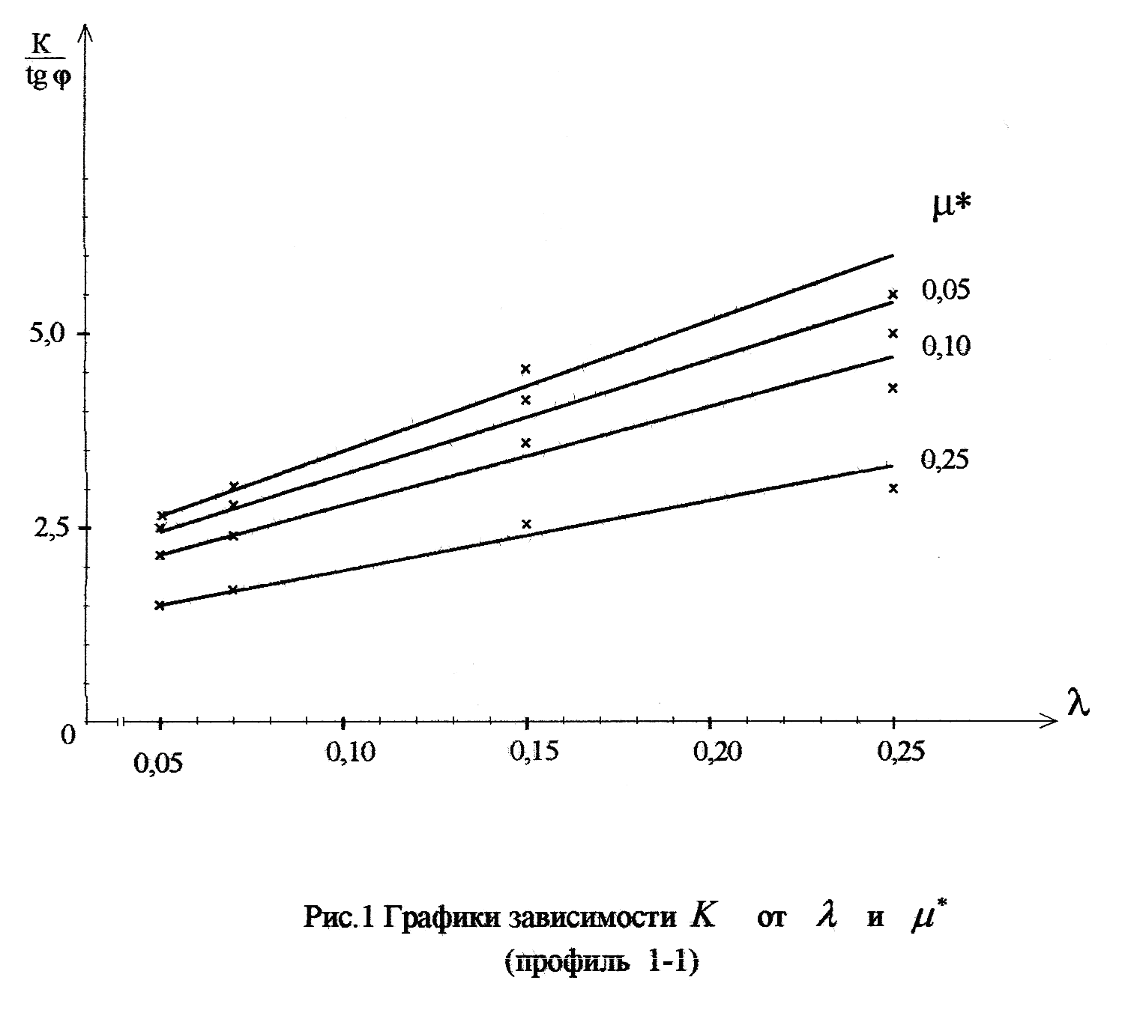
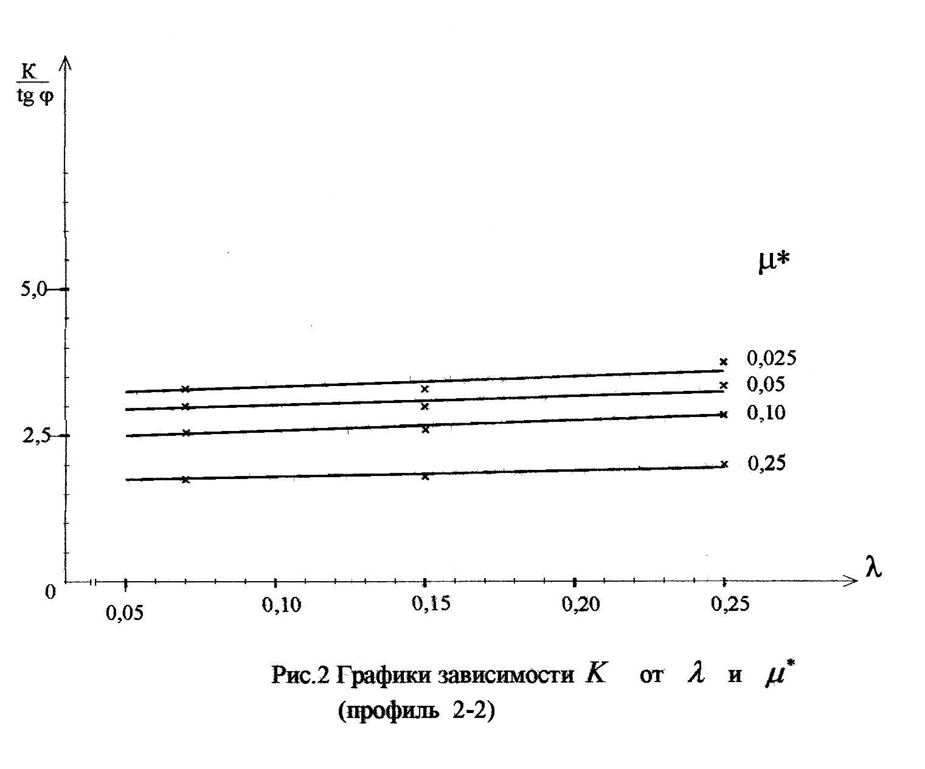

Что касается влияния коэффициента сейсмичности на устойчивость склонов, то при 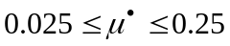 изменение величины К в среднем составляет 45%.
В заключении отметим, что графики на рисунках 1 и 2 являются паспортами устойчивости рассматриваемых склонов, позволяющими определять коэффициенты устойчивости склонов и прогнозировать их изменение с учетом интенсивности сейсмики.

Литература

- Габибов Ф.Г., Амрахов А.Т., Мамедов Ф.Ш. Геотехнические исследования катастрофического оползня, произошедшего в 2000 году на Баиловском склоне г.Баку //Сборник научных трудов, Кубанский государственный аграрный университет, Краснодар, 2003, с. 114-119.
- Габибов Ф.Г., Амрахов А.Т., Мамедов Ф.Ш. Геотехнический расчет Баиловского склона в городе Баку в зоне расположения дворца «Гюлистан» //Труды Каспийского международной конференции по геоэкологии и геотехнике, Баку, 2003, с. 130-135.
- Габибов Ф.Г., Амрахов А.Т., Мамедов Ф.Ш Инженерный расчет устойчивости оползневого Баиловского склона в зоне Мемориала после катастрофического оползня 2000 года //Городские агломерации на оползневых территориях, Материалы Международной научной конференции, часть 1, Волгоград, 2003. 81-84 с.
- Габибов Ф.Г., Амрахов А.Т., Мамедов Ф.Ш. Прогноз активизации Баиловского оползня на ближайшую перспективу и предварительные рекомендации по инженерным мероприятиям // Prognostication, prevention and liquidation of disastrous and the place of the terrorism in extreme situations. Proceeding III INTERNATIONAL SYMPOSIUM, Baku, 2005, p.41-45.
- Габибов Ф.Г., Амрахов А.Т., Мамедов Ф.Ш, Цветков В.К., Богомолов А.Н. Расчет устойчивости Баиловского оползневого склона в упругопластической постановке // Городские агломерации на оползневых территориях, Материалы III Международной научной конференции, часть 1, Волгоград, 2005, с. 70-74.
- Габибов Ф.Г., Богомолов А.Н., Цветков В.К., Амрахов А.Т., Мамедов Ф.Ш. Исследование повышенной сейсмичности на устойчивость оползневых склонов// Труды V Российской национальной конференции по сейсмостойкому строительству и сейсмическому районированию, М., 2003. с. 178.
- Гинзбург Л.К. Противооползневые удерживающие конструкции. М.: Стройиздат, 1979, 80 с.
- Цветков В.К. Расчет устойчивости откосов и склонов. Волгоград, Нижне - Волжское книжное издательство, 1979, 238 с.
- Цветков В.К. Расчет рациональных параметров горных выработок. М., Недра, 1993, 251 с.
- Gabibov F.G. Engineer-geoecological problems caused by disastrous landslides in the city of Baku// Proceedings of the sixth Baku International congress “Energy, ecology, economy”, Baku, 2002, p. 286-287.
- Gabibov F.G., Amrakhov A.T., Mamedov F.S., Bogomolov A.N., Tsvetkov V.K. Investigation of the influence of heightened seismicness on steadiness of landslide stopes //Geotechnical Aspects of Natural and MAN-MADE Disasters Proceedings of International Geotechnical Symposium, Astana, 2005, p. 99-102.

